新 书 推 荐

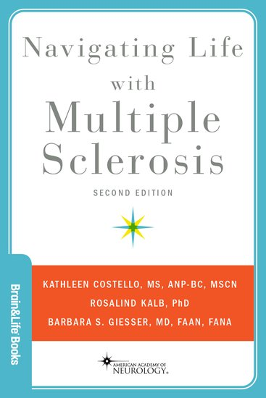
中文书名：《多发性硬化症患者的生活指南（第二版）》
英文书名：NAVIGATING LIFE WITH MULTIPLE SCLEROSIS (Second Edition)
作 者：Kathleen Costello, Rosalind Kalb, and Barbara S. Giesser
出 版 社：Oxford University Press
代理公司：ANA/Jessica
页 数：352页
出版时间：2025年1月
代理地区：中国大陆、台湾
审读资料：电子稿
类 型：医学

内容简介：

多发性硬化症（MS）会引起一系列身体、认知和情绪症状，影响患者和护理人员生活的功能和质量。《多发性硬化症患者的生活指南》是一本实用指南，旨在帮助那些受此终身性、不可预测疾病影响的患者应对生活中的种种挑战。

这本富有洞察力的指南详细描述了多发性硬化症综合护理的基本要素，内容涵盖疾病和症状管理、康复，旨在增强患者和护理人员的作用、安全性和独立性、社会和情感支持，并关注他们的整体健康和福祉。每一章都根据作者们的跨学科视角和多年的临床及研究经验，提供了解决方案和指导。多发性硬化症患者是护理团队的中心，本书为患者提供指导，帮助他们与医疗服务提供者有效沟通，轻松参与共同决策，自信地表达个人医疗需求和优先事项。

营销亮点：

- 从多学科角度提供应对多发性硬化症挑战的技巧和策略
- 由执业护士、神经科医生和临床心理学家共同撰写，他们在多发性硬化症护理和研究领域拥有超过100年的经验
- 除了关注多发性硬化症的信息外，作者还探讨了多发性硬化症患者的整体健康以及护理伙伴的需求——他们是护理团队的一部分，却常常遭到忽视

- 本版更新内容：
自第一版出版以来，人们对多发性硬化症的认识不断发展，因此本版更多地介绍了新的疾病调整治疗方法；
新版中讨论了生活方式的作用以及心血管代谢共病可能增加多发性硬化症进展风险的问题。

作者简介：

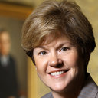
凯瑟琳·科斯特洛（Kathleen Costello）是Can Do Multiple Sclerosis的首席运营官，该组织致力于为多发性硬化症患者家庭提供健康和保健教育。她还是马里兰州巴尔的摩市约翰霍普金斯大学医学院神经免疫学和神经感染性疾病系的兼职教师。科斯特洛在马里兰大学获得护理学理学士和理学硕士学位。她是一名委员会认证的成人执业护士，同时也是一名多发性硬化症护士。她在马里兰大学和约翰霍普金斯大学多发性硬化症中心的学术综合护理中心担任护士，专门从事多发性硬化症护理超过25年。她曾担任多发性硬化症护士国际组织主席，并曾担任多发性硬化症中心联盟多发性硬化症专家认证委员会主席。她曾与多发性硬化症国际联合会合作，成功地将多发性硬化症药物列入世界卫生组织基本药物清单，并就多发性硬化症和多发性硬化症护理撰写了大量文章并进行了广泛的演讲。

罗莎琳德·卡尔布（Rosalind Kalb）博士是Can Do Multiple Sclerosis的高级项目顾问。她是一名临床心理学家，从事多发性硬化症护理和教育工作已有40多年。从纽约福特汉姆大学获得博士学位后，她在纽约阿尔伯特·爱因斯坦医学院的多发性硬化症医疗康复研究和培训中心提供心理健康服务和认知矫正服务，后来又在纽约州白原市的多发性硬化症综合治疗中心工作。卡尔布博士于2000年加入美国国家多发性硬化症协会，为多发性硬化症患者和家庭以及医疗保健专业人员创建在线资源和教育材料，直至2017年。

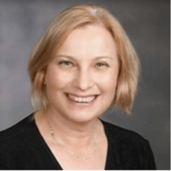
芭芭拉·吉塞尔（Barbara S. Giesser）是加州大学洛杉矶分校大卫·格芬医学院临床神经学名誉教授，目前在加州圣塔莫尼卡太平洋神经科学研究所领导多发性硬化症项目。她是国际公认的临床医生和屡获殊荣的教育家，40多年来一直专注于多发性硬化症患者的治疗。吉塞尔博士拥有迈阿密大学学士学位、得克萨斯大学休斯顿生物医学科学学院硕士学位和得克萨斯大学圣安东尼奥健康科学中心医学博士学位。她在纽约阿尔伯特·爱因斯坦医学院完成了神经病学住院医师培训，并在那里的多发性硬化症医学康复研究和培训中心接受了多发性硬化症研究培训。1983年至1991年，她在阿尔伯特·爱因斯坦医学院任教，随后在亚利桑那大学健康科学中心任教，2002年加入加州大学洛杉矶分校。

《多发性硬化症患者的生活指南（第二版）》

关于《大脑与生命®》系列

第1节 多发性硬化症概述
第1章 什么是多发性硬化症？
第2章 多发性硬化症的诊断
第3章 终生综合护理

第2节 多发性硬化症的症状
第4章 与多发性硬化症相关的疲劳症状
第5章 行动症状
第6章 感觉症状
第7章 情绪和认知
第8章 膀胱和肠道

第3节 健康与保健
第9章 你的整体健康与保健
第10章 支持伙伴、护理伙伴、照顾者、护理人员——这与您有关
第11章 运动与体力活动
第12章 饮食与营养
第13章 人际关系与沟通
第14章 亲密关系与性
第15章 生殖问题
第16章 规划未来，同时寻找当下的意义

附录1：疾病调节疗法
附录2：其他资源

术语表
关于作者
关于《大脑与生命®》和美国神经病学会
索引

感谢您的阅读！
请将反馈信息发至：版权负责人
Email：Rights@nurnberg.com.cn
安德鲁·纳伯格联合国际有限公司北京代表处
北京市海淀区中关村大街甲59号中国人民大学文化大厦1705室, 邮编：100872
电话：010-82504106, 传真：010-82504200
公司网址：http://www.nurnberg.com.cn
书目下载：http://www.nurnberg.com.cn/booklist_zh/list.aspx
书讯浏览：http://www.nurnberg.com.cn/book/book.aspx
视频推荐：http://www.nurnberg.com.cn/video/video.aspx
豆瓣小站：http://site.douban.com/110577/
新浪微博：安德鲁纳伯格公司的微博_微博 (weibo.com)
微信订阅号：ANABJ2002

